МИНИСТЕРСТВО ЦИФРОВОГО РАЗВИТИЯ, СВЯЗИ И МАССОВЫХ КОММУНИКАЦИЙ РОССИЙСКОЙ ФЕДЕРАЦИИ

Федеральное государственное бюджетное образовательное учреждение высшего образования

«Поволжский государственный университет телекоммуникаций и информатики»

Факультет информатики и вычислительной техники

Кафедра ПрИ

**ОТЧЁТ**

**ПО ЛАБОРАТОРНОЙ РАБОТЕ №1**

**Дисциплина: Численные методы**

Выполнил: студент  
ПрИ-21 Морзюков М.А.  
Проверил(а):  
Осанов В.А.

Самара 2024

**Вариант №11**

**Цель работы:** изучить решение систем линейных уравнений, методами Гаусса и Холецкого.

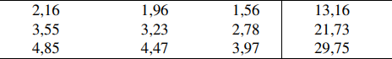

**Метод Гаусса:** включает два основных этапа: прямой ход и обратный ход. На первом этапе (прямом ходе) происходит последовательное исключение переменных из системы, что позволяет преобразовать ее в эквивалентную систему с треугольной матрицей. На втором этапе (обратном ходе) вычисляются значения неизвестных на основе полученной треугольной матрицы.

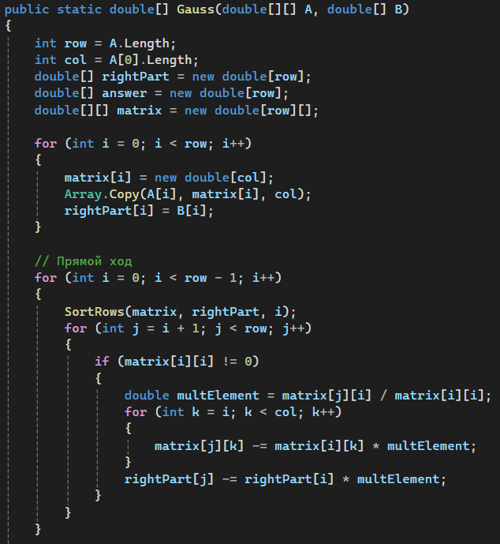

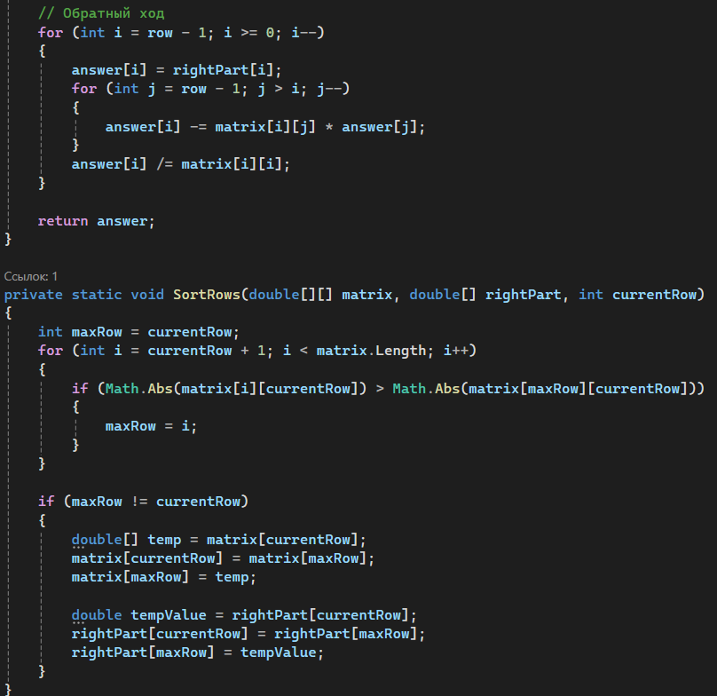

**Метод Холецкого (метод квадратных корней):** заключается в разложении симметричной положительно определённой матрицы A на произведение матрицы **L** и её транспонированной матрицы **LT**, где **L** представляет собой нижнетреугольную матрицу. Этот метод может быть использован для решения системы линейных уравнений **Ax=b**, при условии, что матрица **A** является *симметричной* и *положительно определенной*. Это означает, что элементы матрицы симметричны относительно главной диагонали, а все её собственные значения положительны.

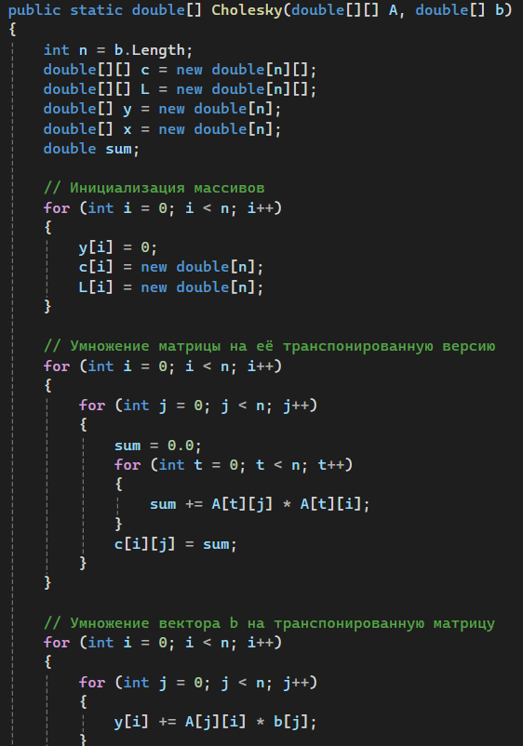

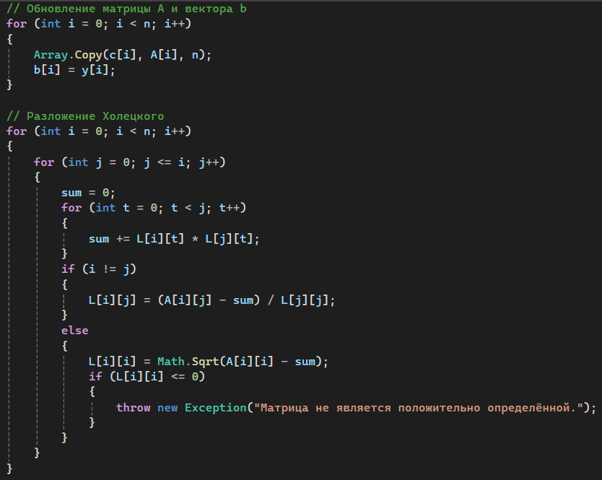

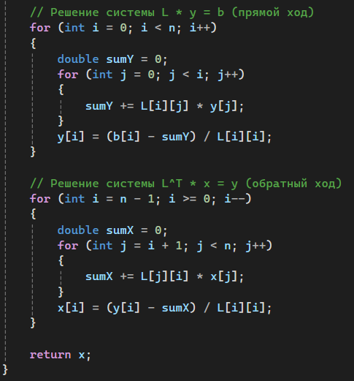

**Результат выполнения программы:**

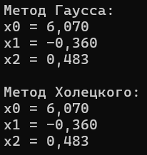

**Проверка:**

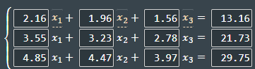 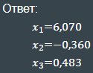

**Сайт для проверки: https://matrixcalc.org/ru/slu.html**